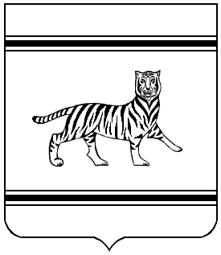

Муниципальное образование
«Октябрьский муниципальный район»
Еврейской автономной области

АДМИНИСТРАЦИЯ МУНИЦИПАЛЬНОГО РАЙОНА

ПОСТАНОВЛЕНИЕ

30.05.2023 № 99
с.Амурзет

О внесении изменений в состав комиссии по соблюдению требований к служебному поведению муниципальных служащих администрации муниципального района и урегулированию конфликта интересов, утвержденный постановлением администрации муниципального района от 12.02.2016 № 28

В соответствии с Уставом муниципального образования «Октябрьский муниципальный район», администрация муниципального района
ПОСТАНОВЛЯЕТ:
1. Внести в состав комиссии по соблюдению требований к служебному поведению муниципальных служащих администрации муниципального района и урегулированию конфликта интересов, утвержденный постановлением администрации муниципального района от 12.02.2016 № 28 «О комиссии по соблюдению требований к служебному поведению муниципальных служащих администрации муниципального района и урегулированию конфликта интересов» следующие изменения:
1.1.Вывести из состава комиссии Дятлову Светлану Михайловну.
1.2.Ввести в состав комиссии:
-Петухову Оксану Александровну, заведующего филиалом ОГБУ «Комплексный центр социального обслуживания Еврейской автономной области» (по согласованию).
2.Настоящее постановление опубликовать в Информационном бюллетене «Правовой вестник Октябрьского района» и на официальном сайте муниципального образования «Октябрьский муниципальный район».
3. Настоящее постановление вступает в силу после его официального опубликования.

Глава администрации
муниципального района М.Ю.Леонова

